1. Выведите имя, фамилию персонажей и название книги, которая на них числится

select fname, lname, book_name from characters join library on characters.char_id=library.char_id;

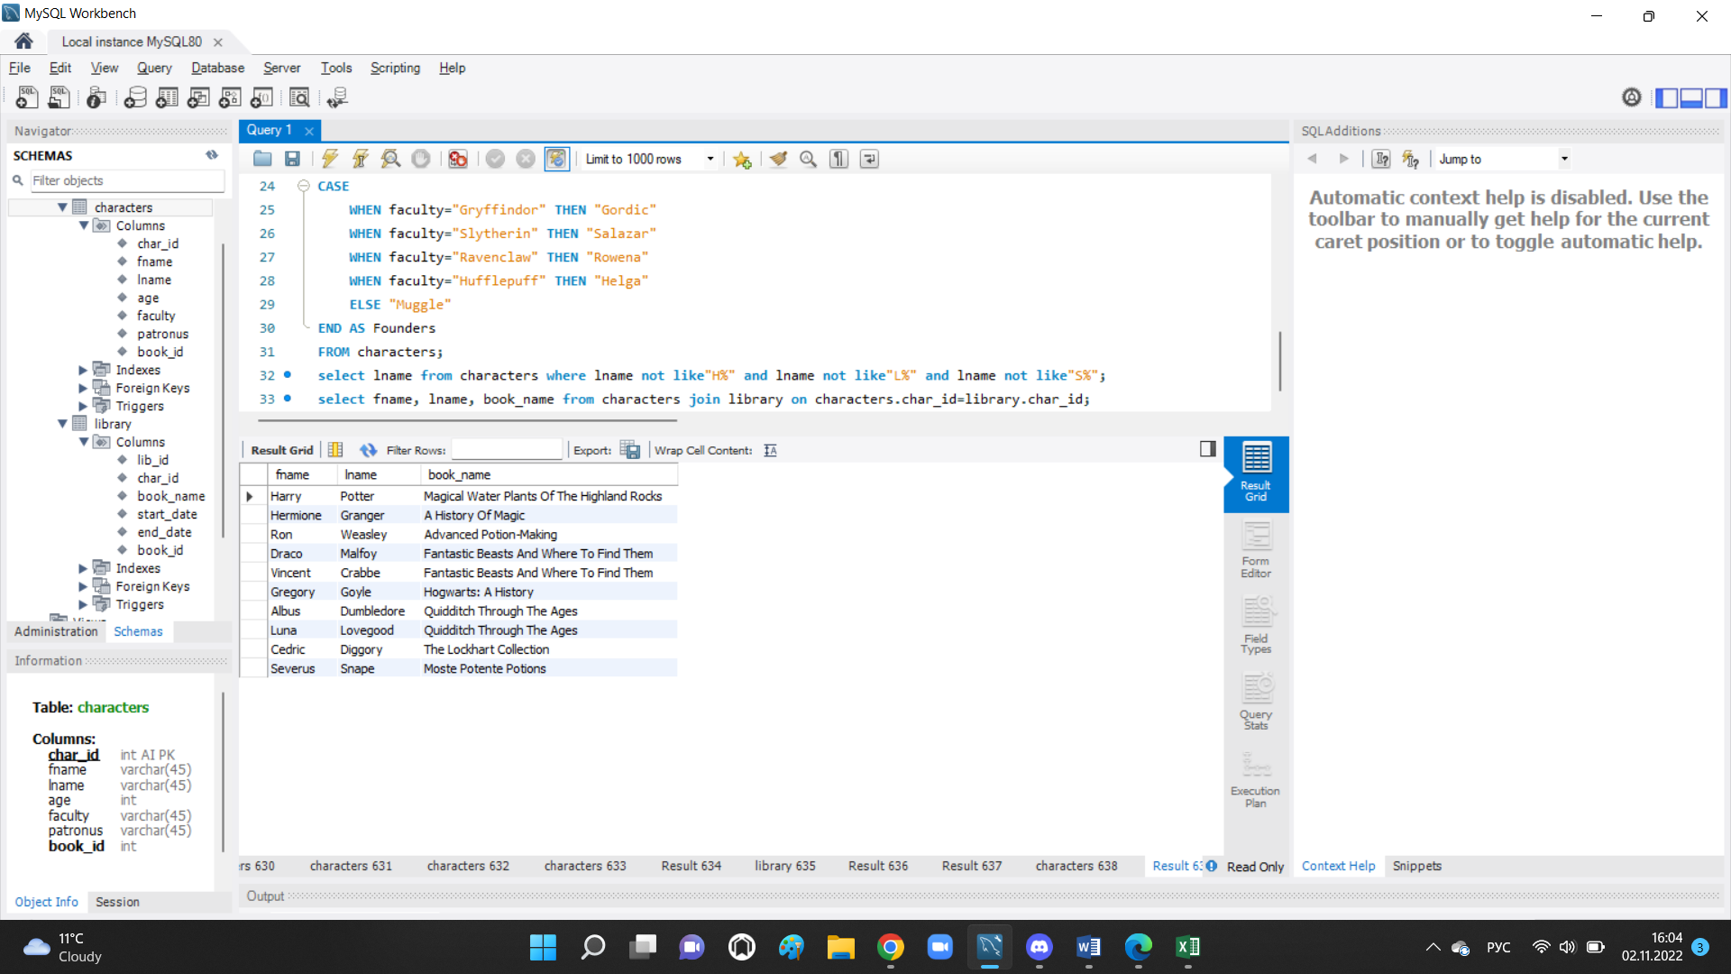

1. Выведите имя, фамилию персонажей и название книги, вне зависимости от того, есть ли у них книги или нет

select fname, lname, book_name from characters left join library on characters.char_id=library.char_id;

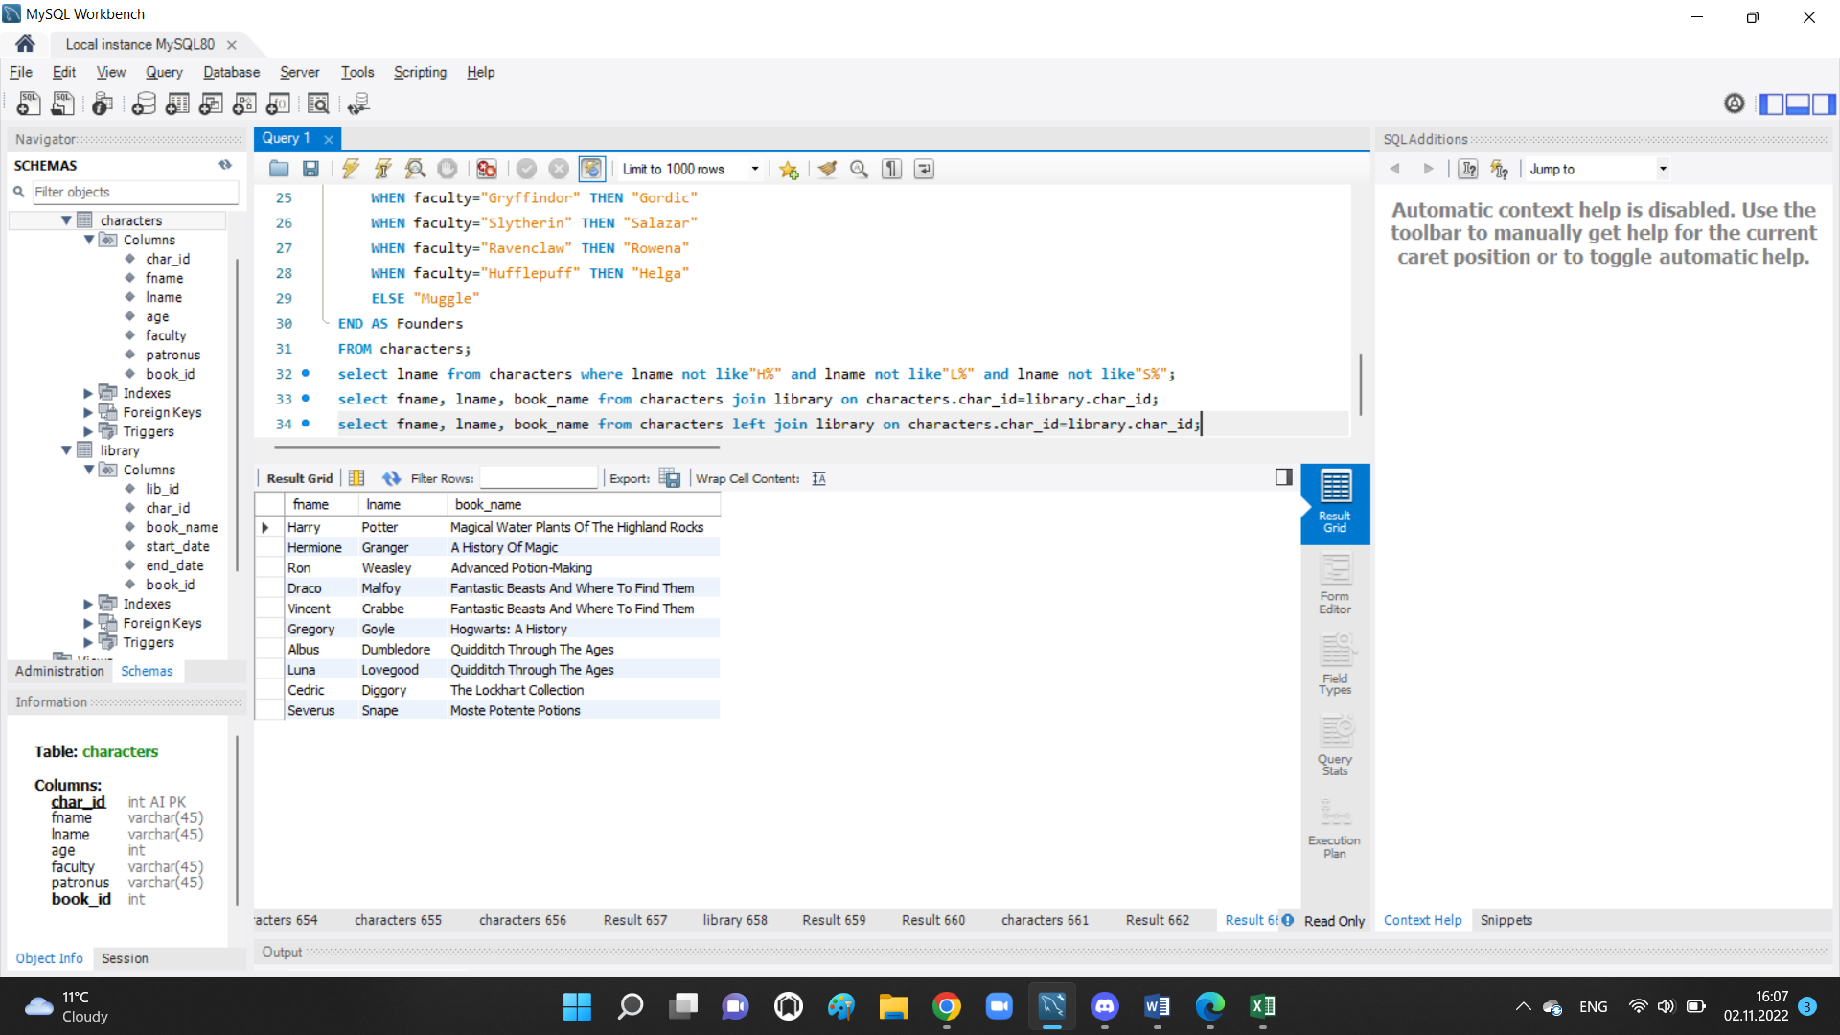

1. Выведите название книги и имя патронуса, вне зависимости от того, есть ли информация о держателе книги в таблице или нет

select book_name, patronus from characters left join library on characters.char_id=library.char_id;

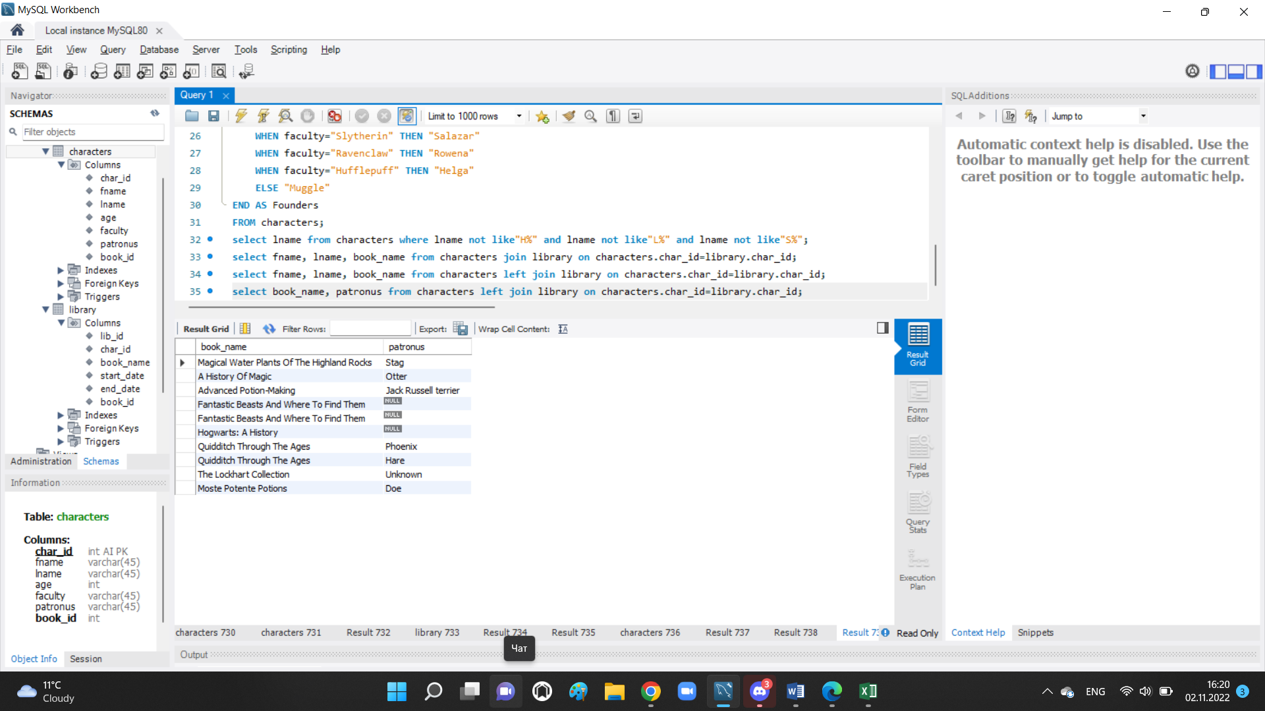

1. Выведите имя, фамилию, возраст персонажей и название книги, которая на них числится, при условии, что все владельцы книг должны быть старше 15 лет

select fname, lname, age, book_name from characters join library on characters.char_id=library.char_id where age>15;

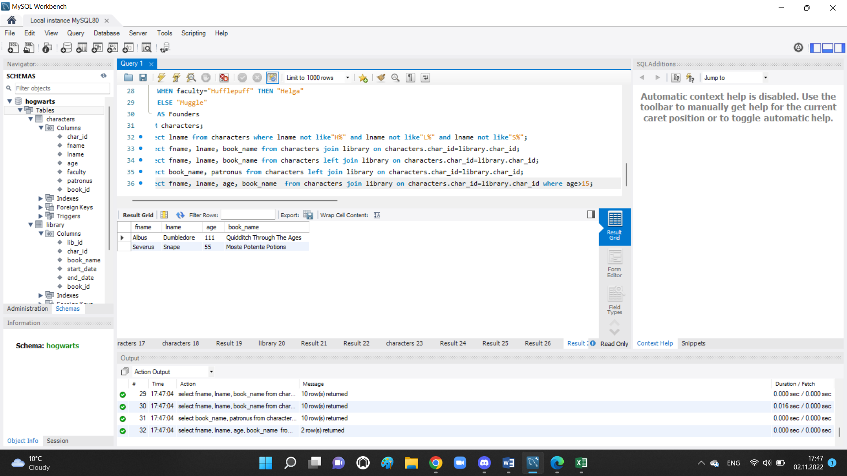

1. Выведите имя персонажа, название книги, дату выдачи и дату завершения, при условии, что он младше 15 лет и его патронус неизвестен

select fname, book_name, start_date, end_date from characters join library on characters.char_id=library.char_id where age<15 and patronus="unknown";

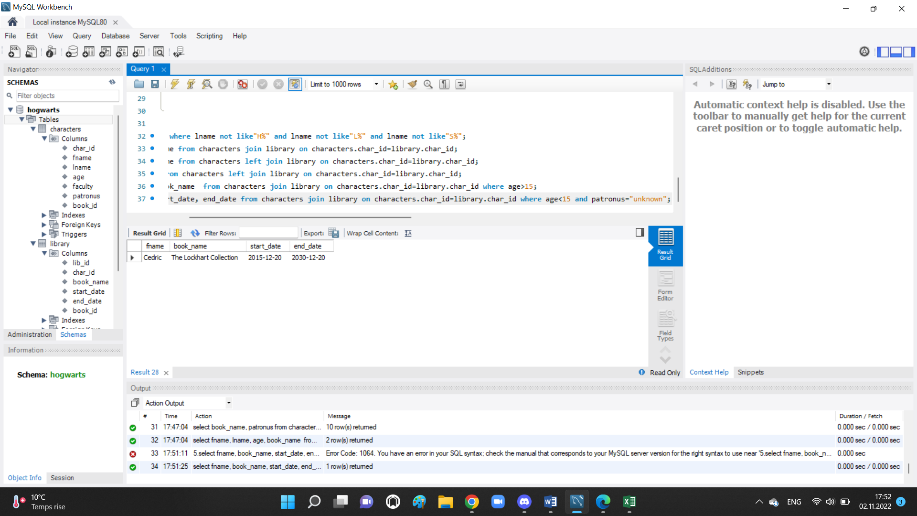

1. Используя вложенный запрос количество книг, у которых end_date больше, чем end_date у Hermione

SELECT count(book_id)

FROM library

WHERE end_date > (SELECT end_date

FROM library

WHERE char_id = 2)

1. С помощью вложенного запроса выведите имена всех патронусов, у которых владельцы старше возраста персонажа, у которого патронус Unknown

SELECT patronus

FROM characters

WHERE age > (SELECT age

FROM characters

WHERE patronus = 'Unknown');